PERAN GURU PAK SEBAGAI FASILITATOR DALAM MENINGKATKAN
MOTIVASI BELAJAR SISWA KELAS X JURUSAN TEKNIK KENDARAAN
RINGAN DI SMK ANDIKA MEBALI KECAMATAN MENGKENDEK
KABUPATEN TANA TORAJA
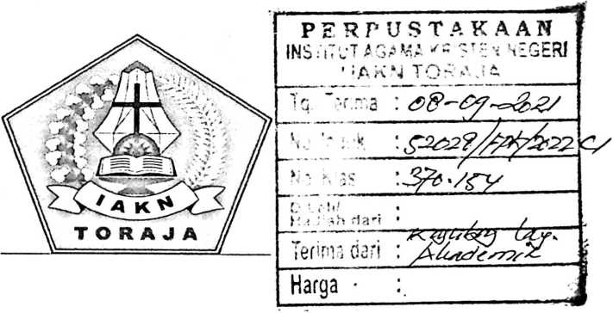
SKRIPSI
Diajukan Kepada Institut Agama Kristen Negeri (IAKN) Toraja Untuk Memenuhi Salah
Satu Persyaratan Guna Memperoleh Gelar Sarjana Pendidikan Kristen (S.Pd)
OLEH:
YUNUS TAND1
1020154221
JURUSAN PENDIDIKAN AGAMA KRISTEN
INSTITUT AGAMA KRISTEN NEGERI TORAJA (IAKN) TORAJA
TANA TORAJA
2020
i

HALAMAN PERSETUJUAN
Nama: Yunus Tandi
Nirm: 1020154221
Judul: Peran Guru PAK Sebagai Fasilitator Dalam meningkatkan Motivasi Belajar Siswa
X Teknik Kendaraan Ringan Di SMK ANDIKA MEBALI Kecamatan
Mengkendek Kabupaten Tana Toraja”
Jurusan: Pendidikan Agama Kristen (PAK)
Setelah dikonsultasikan, dikoreksi dan dilakukan perbaikan sesuai saran dari dosen
ipembimbing, skripsi ini dinyatakan memenuhi syarat untuk dipertahankan dalam ujian
skripsi.
Mengkendek, 8 DESEMBER 2020
Dosen Pembimbing
Pembimbing II
Pembimbing I
■^fevTfa^Toding M.Pd
-JUIP. 198611272009012005

Isobeliana Musrini M.Pd.K
NIDN. 0920027604

Judul Skripsi | Peran Guru PAK Sebagai Fasilititator dalam  Meningkatkan Motivasi Belajar Siswa Kelas X di SMK  ANDIKA MEBALI
Ditulis oleh | Yunus Tandi
Nirm | 1020154221
Jurusan | Pendidikan Agama Kristen
Dosen Pembimbing | I. Novita Toding M.Pd, II. Isobeliana Musrini. M.Pd.K

Telah dipertahankan oleh penulisnya di depan Dewan Penguji Saijana (SI)
Institut Agama Kristen Negeri (IAKN) Toraja pada tanggal 14 Desember 2020,
dinyatakan lulus, dan di Yudisium pada tanggal 28 Desember 2020 dengan predikat
kelulusan MEMUASKAN.
Mengkendek, 28 Desember 2020
Dewan Penguji
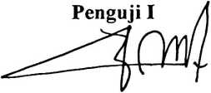
Yanni Paembonan. M.Pd.K
NIP. 198707202019032018
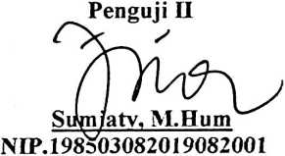
Panitia Ujian
Ketua

Mery Toban S.Th. M. Pd.K
NIP. 197905012007102003
Tl ' t. • U
Sekretaris
Chistian K andalele M.Pd.K
NIP. 19870624201903007

Toraja,
_{r} -> ^th^Toni Tapingku. M.Th
19670124005011003
iii

ABSTRAK
Yunus Tandi, 1020154221, Peran Guru PAK Sebagai Fasilitator Dalam
Meningkatkan Motivasi Belajar Siswa Kelas X TKR Di SMK ANDIKA MEBALI
Kecamatan Mengkendek Kabupaten Tana Toraja. Skripsi Jurusan Pendidikan Agama
Kristen (PAK), Institute Agama Kristen Negeri Torjaa (IAKN) 2020. Pembimbing I Novita
Toding M.Pd dan pembimbing II: Isobeliana Musrini M.Pd.K.
Tidak ada salahnya untuk memenyikapi pendidikan sekarang. Melihat perkembangan
anak didik ditinjau dari segi motivasi anak didik didunia sekarang seakan-akan dicekik dan
dililit oleh maraknya perkembangn dunia modem sekarang dan pemahaman yang sempit
mengenai pendidikan. Sering kali ketidak jelian dalam melihat bahwa apa faktor yang
menyebabkan sebagian anak didik seakan tidak lagi memiliki motivasi.
Penulisan Skripsi ini bertujuan untuk melihat apa peran guru PAK sebagai fasilitator’
dan seperti apa keterlibatan atau manfaat motivasi’jika dihubungkan dengan pendidikan
secara lokal terlebih khusus dalam membentuk motivasi anak didik.
Sejalan dengan permasalahan dan tujuan skripsi ini, penulis mengadakan penelitian yang
difokuskan pada Peran Guru PAK sebagai fasilitator dalam meningkatkan motivasi Belajar
Siswa DI SMK ANDIKA MEBALI.
Penulisan skripsi ini menggunakan metode penelitian pustaka, observasi dan wawancara.
Penelitian yang dilakukan di DI SMKS ANDIKA MEBALI, Mengkendek 2020
menunjukkan bahwa ternyata peran guru sebagai fasilitator ’ dapat memberikan apresiasi dan
manfaat yang positif dalam menumbuhkan motivasi anak didik, namun fasilitator ini tidaklah
terlalu dikenal oleh anak didik sehingga tidak diaplikasikan dalam kehidupan sebagai pelajar
secara khusus diSMK ANDIKA MEBALI.

